Functioneel Ontwerp  
cohort 2017  
opleiding applicatieontwikkelaar  
ROC Mondriaan – Memory





Teamnaam:  
 1J_MMK  
Teamleden:  
 Marcel van ’t Hof  
 Mishra de Winter  
 Karim El Rhandour

inhoudsopgave

1. Use-Case Diagram 3

2. Use-Case tabellen 4

3.1 Alleen Knop 5

3.2 Tegen Elkaar Knop 5

3.3 Groep 4 Knop 6

3.4 Groep 8 Knop 6

3.5.1 Naam Invoeren (1 Speler) 7

3.5.2 Naam Invoeren (2 Spelers) 8

3.6 Jongen Knop 8

3.7 Meisje Knop 9

3.8 Op kaart klikken 9

3.9 Pauze Knop 10

3.9.1 Hervat Spel 10

3.9.2 Herstart Spel 11

3.9.3 Stop Spel 11

# Use-Case Diagram

*In dit hoofdstuk worden alle functionaliteiten weergeven waar de website aan moet voldoen. In het volgende diagram worden alle klikbare elementen getoond waar de gebruiker gebruik van kan maken op de website.*

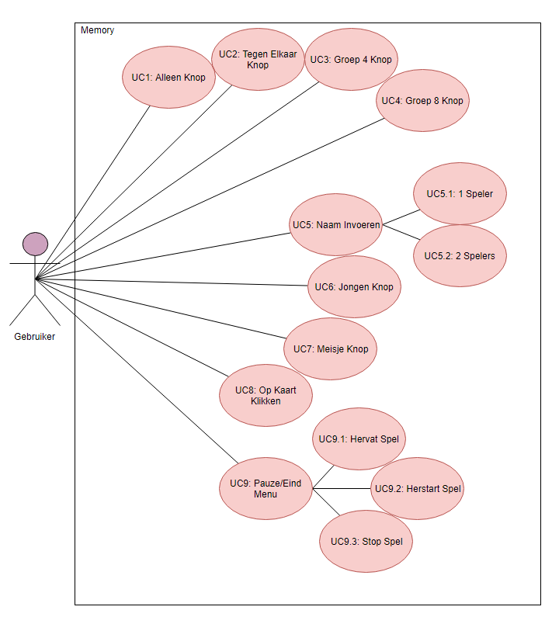

# Use-Case tabellen

*In het hoofdstuk Use-Case Tabellen worden alle Use-Cases gevisualiseerd. Dit wordt gedaan doormate van een voor en na foto. Elke Use-Case heeft een preconditie, een actie, een postconditie en een eventuele uitzondering.*

### 3.1 Alleen Knop

|  |  |
| --- | --- |
|  |  |
| **Naam** | UC1: Alleen Knop |
| **Actor** | Gebruiker |
| **Preconditie** | Er is nog geen speelmodus gekozen |
| **Actie** | De gebruiker drukt op de knop “Alleen” |
| **Postconditie** | De speelmodus “alleen” is gekozen, de keuze tussen alleen en tegen elkaar gaat weg, de keuze tussen groep 4 en 8 komt tevoorschijn |
| **Uitzondering** | De knop werkt alleen als er nog geen speelmodus is gekozen of het spel is herstart |

### 3.2 Tegen Elkaar Knop

|  |  |
| --- | --- |
|  |  |
| **Naam** | UC2: Tegen Elkaar Knop |
| **Actor** | Gebruiker |
| **Preconditie** | Er is nog geen speelmodus gekozen |
| **Actie** | De gebruiker drukt op de knop “Tegen Elkaar” |
| **Postconditie** | De speelmodus “tegen elkaar” is gekozen, de keuze tussen alleen en tegen elkaar gaat weg, de keuze tussen groep 4 en 8 komt tevoorschijn |
| **Uitzondering** | De knop werkt alleen als er nog geen speelmodus is gekozen of het spel is herstart |

### 3.3 Groep 4 Knop

|  |  |
| --- | --- |
|  |  |
| **Naam** | UC3: Groep 4 Knop |
| **Actor** | Gebruiker |
| **Preconditie** | De speelmodus is gekozen |
| **Actie** | De gebruiker drukt op de knop “Groep 4” |
| **Postconditie** | De groepmodus “groep 4” is gekozen, de keuze tussen alleen en tegen elkaar gaat weg, de keuze tussen groep 4 en 8 komt tevoorschijn |
| **Uitzondering** | De knop werkt alleen als er een speelmodus is gekozen |

### 3.4 Groep 8 Knop

|  |  |
| --- | --- |
|  |  |
| **Naam** | UC4: Groep 8 Knop |
| **Actor** | Gebruiker |
| **Preconditie** | De speelmodus is gekozen |
| **Actie** | De gebruiker drukt op de knop “Groep 8” |
| **Postconditie** | De groepmodus “groep 8” is gekozen, de keuze tussen groep 4 en 8 gaat weg, het namenveld komt tevoorschijn |
| **Uitzondering** | De knop werkt alleen als er een speelmodus is gekozen |

### 3.5.1 Naam Invoeren (1 Speler)

|  |  |
| --- | --- |
|  |  |
| **Naam** | UC5.1: Naam invoeren (1 Speler) |
| **Actor** | Gebruiker |
| **Preconditie** | De groepmodus is gekozen |
| **Actie** | De gebruiker voert zijn/haar naam in en drukt op de knop OK |
| **Postconditie** | De naam is opgeslagen, de namenveld gaat weg en de geslachtskeuze komt tevoorschijn |
| **Uitzondering** | Er kan alleen op de knop OK worden gedrukt als er een naam is ingevoerd |

### 3.5.2 Naam Invoeren (2 Spelers)

|  |  |
| --- | --- |
|  |  |
| **Naam** | UC5.2: Naam invoeren (2 Spelers) |
| **Actor** | Gebruiker |
| **Preconditie** | De groepmodus is gekozen |
| **Actie** | De gebruiker voert zijn/haar naam in en drukt op de knop OK |
| **Postconditie** | De naam is opgeslagen, de namenveld gaat weg en de geslachtskeuze komt tevoorschijn |
| **Uitzondering** | Er kan alleen op de knop OK worden gedrukt als er een naam is ingevoerd |

### 3.6 Jongen Knop

|  |  |
| --- | --- |
|  |  |
| **Naam** | UC6: Jongen Knop |
| **Actor** | Gebruiker |
| **Preconditie** | Er is nog geen speelmodus gekozen |
| **Actie** | De gebruiker drukt op de knop “Tegen Elkaar” |
| **Postconditie** | De speelmodus “tegen elkaar” is gekozen |
| **Uitzondering** | De knop werkt alleen als er nog geen speelmodus is gekozen of het spel is herstart |

### 3.7 Meisje Knop

|  |  |
| --- | --- |
|  |  |
| **Naam** | UC7: Meisje Knop |
| **Actor** | Gebruiker |
| **Preconditie** | Er is nog geen speelmodus gekozen |
| **Actie** | De gebruiker drukt op de knop “Tegen Elkaar” |
| **Postconditie** | De speelmodus “tegen elkaar” is gekozen |
| **Uitzondering** | De knop werkt alleen als er nog geen speelmodus is gekozen of het spel is herstart |

### 3.8 Op kaart klikken

|  |  |
| --- | --- |
|  |  |
| **Naam** | UC8: Op kaart klikken |
| **Actor** | Gebruiker |
| **Preconditie** | Er is nog geen speelmodus gekozen |
| **Actie** | De gebruiker drukt op de knop “Tegen Elkaar” |
| **Postconditie** | De speelmodus “tegen elkaar” is gekozen |
| **Uitzondering** | De knop werkt alleen als er nog geen speelmodus is gekozen of het spel is herstart |

### 3.9 Pauze Knop

|  |  |
| --- | --- |
|  |  |
| **Naam** | UC9: Pauze Knop |
| **Actor** | Gebruiker |
| **Preconditie** | De gebruiker speelt de alleenmodus |
| **Actie** | De gebruiker drukt op de pauze knop |
| **Postconditie** | Het spel stopt, het pauzemenu komt tevoorschijn |
| **Uitzondering** | De knop werkt alleen in de alleenmodus |

### 3.9.1 Hervat Spel

|  |  |
| --- | --- |
|  |  |
| **Naam** | UC9.1: Hervat Spel |
| **Actor** | Gebruiker |
| **Preconditie** | De pauzeknop is geklikt |
| **Actie** | De gebruiker drukt op “Hervat Spel” |
| **Postconditie** | Het pauzemenu verdwijnt en het spel gaat weer door |
| **Uitzondering** | Het spel kan niet hervat worden als het spel is beeïndigt |

### 3.9.2 Herstart Spel

|  |  |
| --- | --- |
|  |  |
| **Naam** | UC9.2: Herstart Spel |
| **Actor** | Gebruiker |
| **Preconditie** | Het spel is beeïndigt of de pauzeknop is geklikt |
| **Actie** | De gebruiker drukt op “Herstart Spel” |
| **Postconditie** | Het pauzemenu verdwijnt en er wordt een nieuw spel opgestart |
| **Uitzondering** | - |

### 3.9.3 Stop Spel

|  |  |
| --- | --- |
|  |  |
| **Naam** | UC9.3: Stop Spel |
| **Actor** | Gebruiker |
| **Preconditie** | Het spel is beeïndigt of de pauzeknop is geklikt |
| **Actie** | De gebruiker drukt op “Stop Spel” |
| **Postconditie** | Het pauzemenu verdwijnt en het hoofdmenu komt tevoorschijn |
| **Uitzondering** | - |